Методика определения коэффициентов ПИД-контроллера при моделировании автоматизированных систем управления ректификационной колонной с применением пакета ChemCAD
К.В. Абрамов
Аспирант МГУИЭ, Москва
Введение
Возможность применения программного комплекса ChemCAD (США) для учебно-тренировочного комплекса (УТК), играет важную роль в процессах обучения студентов по дисциплине «Автоматизация технологических процессов и производств». Этому способствует несколько важных особенностей ChemCAD:
- возможность исследования модели реального объекта на компьютере, избегая энергетических потерь, потерь сырья, поломки оборудования и аварийных ситуаций из-за проведения эксперимента на реальной установке;
- возможность моделирования и расчёта системы при различных возмущениях (включая критические);
- возможность моделирования различных систем автоматизированного управления, определения показателей качества переходных процессов;
- быстрота и удобство расчёта установки.
Особый интерес представляет возможность ChemCAD моделировать различные автоматизированные системы управления, включая каскадные.
Автоматика в ChemCAD представлена двумя элементами:
- регулирующий клапан;
- ПИД-контроллер.
ПИД-контроллер это составная единица, объединяющая в себе функции, как датчика, так и контроллера. На основе этих двух компонентов строится любая сложная система АСР ректификационной колонной.
В процессе моделирования остро ставится вопрос определения настроек ПИД-контроллера для обеспечения наилучшего регулирования требуемого технологического параметра. Руководство по моделированию динамики протекания технологических процессов в ректификационных колоннах для ChemCAD не даёт ответа на этот вопрос, предлагая обратиться к руководствам для специалистов по системам управления [1]. В теории автоматического регулирования существуют различные методы расчета настроек регуляторов, одни из которых являются более точными, но трудоемкими, другие – простыми, но более приближенными. Рассмотрим возможность применения метода незатухающих колебаний (Циглера-Никольса) для определения параметров настройки ПИД-контроллера.
Для апробирования данной методики будет использована модель ректификационной колонны для разделения смеси «метанол-вода», поступающая в колонну количеством 10000 кг/ч с содержанием легколетучего компонента 50%. Колонна содержит 11 тарелок, тарелка питания – 4. Сырьё подаётся в колонну при температуре 25 °С и давлении 1 бар. Падение давления по колонне 0,3 бар.
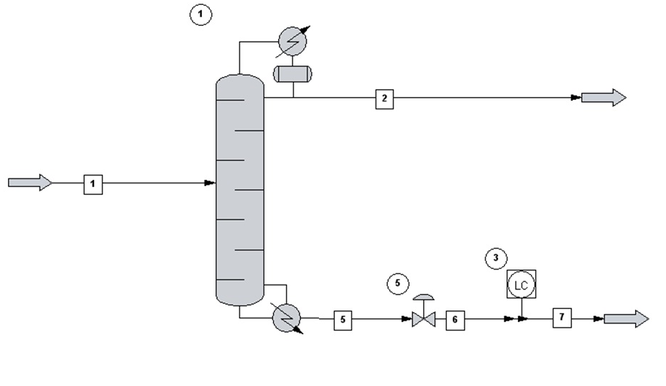
«Рис.1. Технологическая схема процесса».

Подробнее метод незатухающих колебаний рассмотрим на примере локального контура регулирования уровня кубовой жидкости.
Для правильной настройки ПИД-контроллера в окне настройки ChemCAD необходимо указать границу чувствительности датчика, характеристику преобразователя датчика, тип подсчёта ошибки регулирования, задание контроллеру, коэффициент усиления процесса ($PB$), постоянную интегрирования ($T_{i}$) и постоянную дифференцирования ($T_{d}$). Последние три величины, являются настройками ПИД-контроллера.
Метод незатухающих колебаний
Метод незатухающих колебаний предполагает расчёт рабочих настроек любого регулятора в два этапа.
На первом этапе подбирается такая настройка пропорционального регулятора (т.е. выключается интегральная и дифференциальная составляющие), при которой в замкнутой системе устанавливаются незатухающие колебания (рис. 2), т.е. система находится на границе устойчивости. Это значение настройки $C_{1}^{кр}$ называется критическим.
На втором этапе рассчитываются рабочие настройки выбранного регулятора по приближенным формулам в зависимости от величины $C_{1}^{кр}$ и периода незатухающих колебаний Т*. При этом рабочие настройки обеспечивают степень затухания больше 0,75.
Далее приводятся формулы для расчета настроек различных регуляторов по методу Циглера-Никольса.

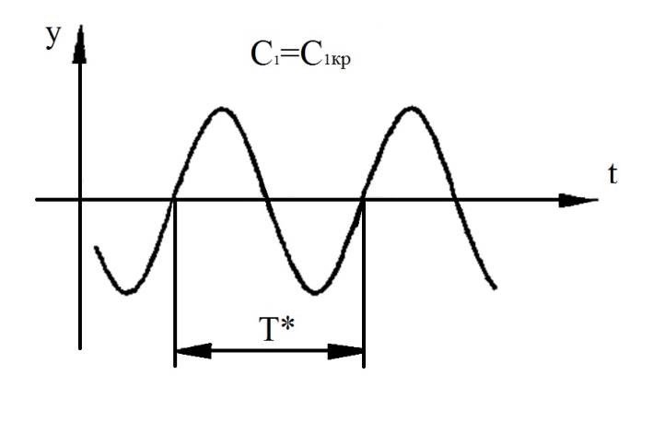
«Рис. 2.Иллюстрация к методу Циглера-Никольса»

П-регулятор | $C_{1}=0,5{×C}_{1}^{кр}$; (1) (1)
ПИ-регулятор | $C_{1}=0,45{×C}_{1}^{кр}$;${C_{1}}/{C_{0}}={T^{*}}/{1,12}$; (2)
ПИД-регегулятор | $C_{1}=0,6{×C}_{1}^{кр}$; ${C_{1}}/{C_{0}}={T^{*}}/2$; ${C_{2}}/{C_{1}}={T^{*}}/8$ . (3)

Изложенный метод расчета настроек на первом этапе предполагает проведение эксперимента в замкнутой системе регулирования, в котором система выводится на границу устойчивости. Подобные эксперименты, как правило, нежелательны, а иногда и недопустимы [2].
Величины $PB$, $T_{i}$ и $T_{d}$ в ChemCAD и $C_{1}$, $C_{0}$ и $C_{2}$ из формул (1-3) связаны между собой внутренними алгоритмами программы.
Так формулы их связи в ChemCAD будут иметь вид:

пропорциональная $P\left(C_{1}\right)=\frac{100}{PB}×ошибка$; (4)

интегральная $I\left(C_{0}\right)=\frac{100}{PB}×(\frac{1}{T_{i}})×\int{\left(ошибка\right)dt}$; (5)

дифференциальная $D\left(C_{2}\right)=\frac{100}{PB}×T_{d}×{d(ошибка)}/{dt}$ . (6)

Таким образом, для начала необходимо методом подбора определить ${PB}^{кр}$ и по формуле (4) вычислить соответствующее $C_{1}^{кр}$ [2]. Далее, используя формулы (1-6), вычислять значения коэффициентов ПИД-контроллера для используемых типовых регуляторов, характерных для регулирования требуемой величины.
Пример применения метода незатухающих колебаний изображён на рис.3-4.

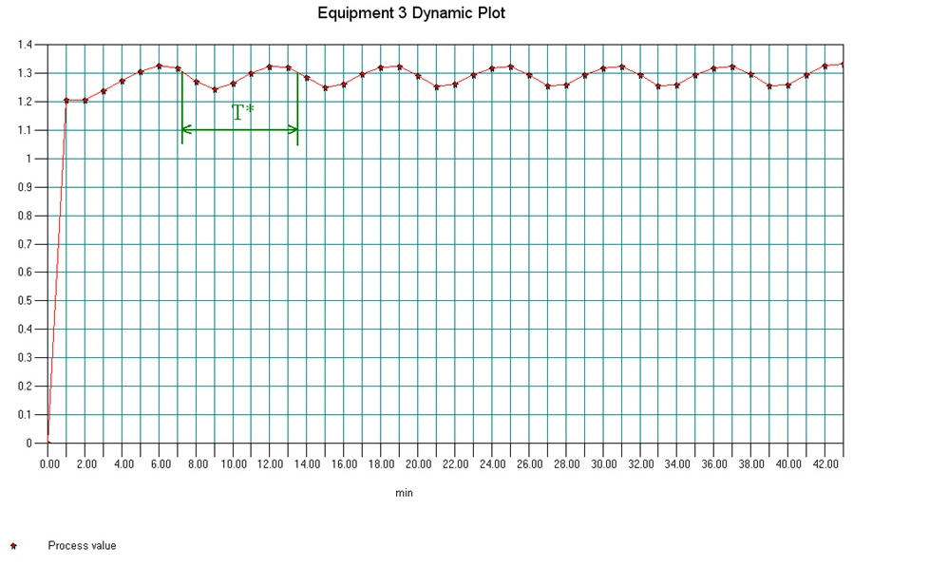
«Рис. 3. График переходного процесса изменения уровня жидкости в кубе, PB = 2,5».
Данный рисунок показывает график переходного процесса исследуемого технологического параметра при критическом значении $PB$. На рисунке 3 также показан период незатухающих колебаний Т*, который необходим для определения интегральной и дифференциальной составляющей ПИД-контроллера.

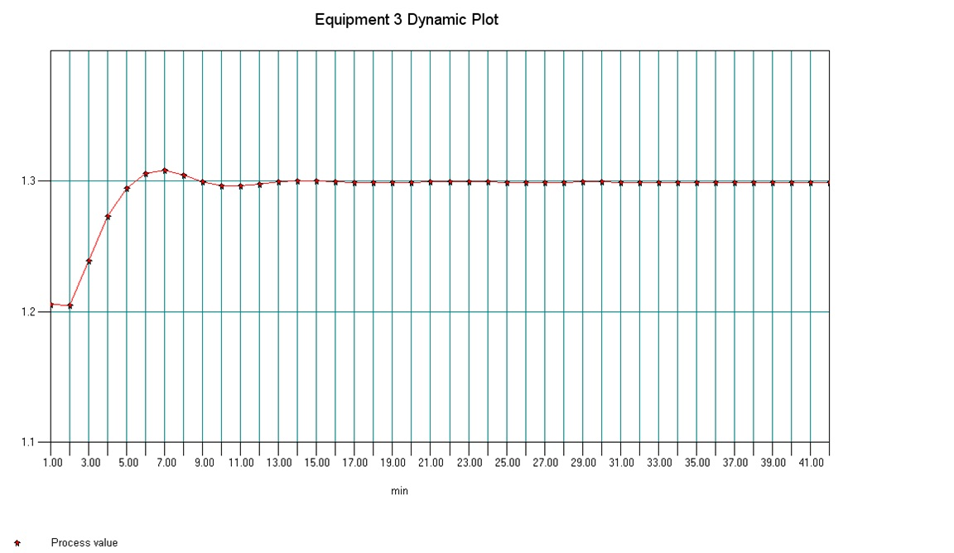
«Рис. 4. График переходного процесса изменения уровня жидкости в кубе, PB = 5».
На рис. 4 изображён график переходного процесса уровня жидкости после того, как точно посчитана пропорциональная составляющая $C_{1}$.
В данном примере достаточно только П-составляющей для получения графика переходного процесса необходимого вида. В большинстве случаев становится мало использования только пропорционального закона регулирования, поэтому остальные параметры настройки ПИД-контроллера вычисляются по формулам (1-6) и подставляются в соответствующие места панели настройки ChemCAD.

Таким образом, удалось доказать возможность применения метода незатухающих колебаний для определения настроек ПИД-контроллера в ChemCAD и проверить его работоспособность на примере контура управления уровнем жидкости в кубе ректификационной колонны, что даёт право использования данного метода для настройки более сложных систем автоматизированного управления в программе ChemCAD.

Литература
- Руководство пользователя: ПМП ХЕМКАД CC-DYNAMICS. Моделирование динамики протекания технологических процессов /по ред. Гартман Т.Н., М., 2009.
- Софиева Ю.Н., Софиев А.Э. Теория управления: Текст лекций. М.: МГУИЭ, 2002. 184 с.

